People's Democratic Republic of Algeria  Ministry of Higher Education and Scientific Research  University Ahmed DRAIA of Adrar – Algeria  Vice-Rectorate For Third Higher Education Cycle, University Habilitation, Scientific Research And Graduate Education. | الجمهورية الجزائرية الديمقراطية الشعبية  وزارة التعليم العالي والبحث العالي  جامعـة أحمد دراية- أدرار  نيابة مديرية الجامعة المكلفة بالتكوين العالي في الطور الثالث والتأهيل الجامعي والبحث العلمي وكذا التكوين العالي فيما بعد التدرج
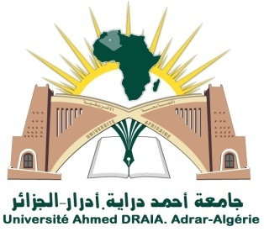
ـــــــــــــــــــــــــــــــــــــــــــــــــــــــــــــــــــــــــــــــــــــــــــــــــــــــــــــــــــــــــــــــــــــــــــــــــــــــــــــــــــــــــــــ
طلب تمديد التسجيل في التكوين في الطور الثالث
Application for an Extension of Registration for Training in
the Third Cycle
السنة الرابعة ــــــــــــــــــــــــــــــــــــــــــــــــ السنة الخامسة

ـــــــــــــــــــــــــــــــــــــــــــــــــــــــــــــــــــــــــــــــــــــــــــــــــــــــــــــــــــــــــــــــــــــــــــــــــــــــــــــــــــــــــــــــــــــــــــــــــــــــــــــــــــــــــــــــــــــــــــــــــــــــــــــــــــــــــــــــــــــــــــــــــــــــــــــــ
اللقب والاسم:................................................................................... Name :
الميدان: .........................................................................................Filed:
التخصص/ الشعبة:......................................................................... Specialty:
الكلية:........................................................................................Faculty:
القسم:..................................................................................Department:
المخبر:..................................................................................:.Laboratory
المسجل في السنة:...........................................................:. Registered in a year
تاريخ أو تسجيل:......................................................: Date of first registration
الموضوع:...............................................................................: Thesis topic
نسبة التقدم:............................................................: Percentage of progress
المشرف:...........................................................................:. Thesis director
المبرر:.................................................................................. Justification
.........................................................................................................
التاريخ المتوقع للمناقشة:............................. .......:. Expected date for: discussion
الإمضاءات والتأشيرات ورأي الهيئات العلمية
الطالب(الامضاء والتاريخ) | المشرف (الامضاء والتاريخ) | مسؤول فريق التكوين(التأشيرة والتاريخ)
اللجنة العلمية (التأشيرة والتاريخ) | رئيس المجلس العلمي(التأشيرة والتاريخ) | مدير مخبر الانتماء (التأشيرة والتاريخ)

